1. ¿Qué es Asterisk?

Es un sw libre que permite terner un sistema telefonico robusto (una central telefonica),

su administracion se realiza por comandos, se pueden registrar equipos para comunicarse entre

ellos. Tiene como funcionalidad: operadora automatica, buzon de voz y almacenarlas a una bd o incluso

enviarlas al correo, grabacion de llamadas, crear salas con multiples usuarios, entre otros.

2. ¿Qué es [Nombre del proyecto que usaron (Elastix/Issabel)]?

Elastix es una aplicación software para crear sistemas de Telefonía IP, que integra las mejores herramientas

disponibles para PBXs basados en Asterisk en una interfaz simple y fácil de usar. Además, añade su propio

conjunto de utilidades y permite la creación de módulos de terceros para hacer de este el mejor paquete de

software disponible para la telefonía de código abierto.

La meta de Elastix son la confiabilidad, modularidad y fácil uso. Estas características añadidas a la robustez

para reportar hacen de él, la mejor opción para implementar un PBX basado en Asterisk.

Algunas de las características básicas de Elastix incluyen:

· Correo de Voz

· Fax-a-email

· Soporte para softphones

· Interfase de configuración Web

· Sala de conferencias virtuales

· Grabación de llamadas

· Least Cost Routing

· Roaming de extensiones

· Interconexión entre PBXs

· Identificación del llamante

· CRM

· Reportación avanzada

3. ¿Para que sirve el protocolo SIP?

Es un protocolo de señalización utilizado para establecer una sesión entre 2 o más participantes,

modificar esa sesión, notificacion de eventos, mensajeria instantanea y terminar

esa sesión.Su uso es en mayormente en el mundo de la Telefonía IP. El SIP esun estándar abierto,

por lo que se utiliza en el mercado de la telefonía, incluso los fabricantes implementan teléfonos

basados en SIP.

4. ¿Qué son las extensiones?

En el módulo Extensiones, configurará el número de extensión, el nombre de la extensión, la contraseña,

la configuración del correo de voz para la extensión y otras opciones.

Normalmente, cada teléfono físico será asignado a una extensión.

5. ¿Qué es un cliente SIP?

Un Cliente SIP es un software para ordenador (Windows, Mac, Linux,..) que le permite configurar su línea

SIP y comunicarse a través de la línea para realizar y recibir llamadas.

Para configurar su línea SIP necesitará los parámetros de conexión que le facilitemos via email.

6. ¿Cuál es el proceso de creación de una contestadora (IVR)? Explica mediante las capturas realizadas

1. Crear un nuevo IVR con opciones de llamada para cada uno de los miembros del grupo

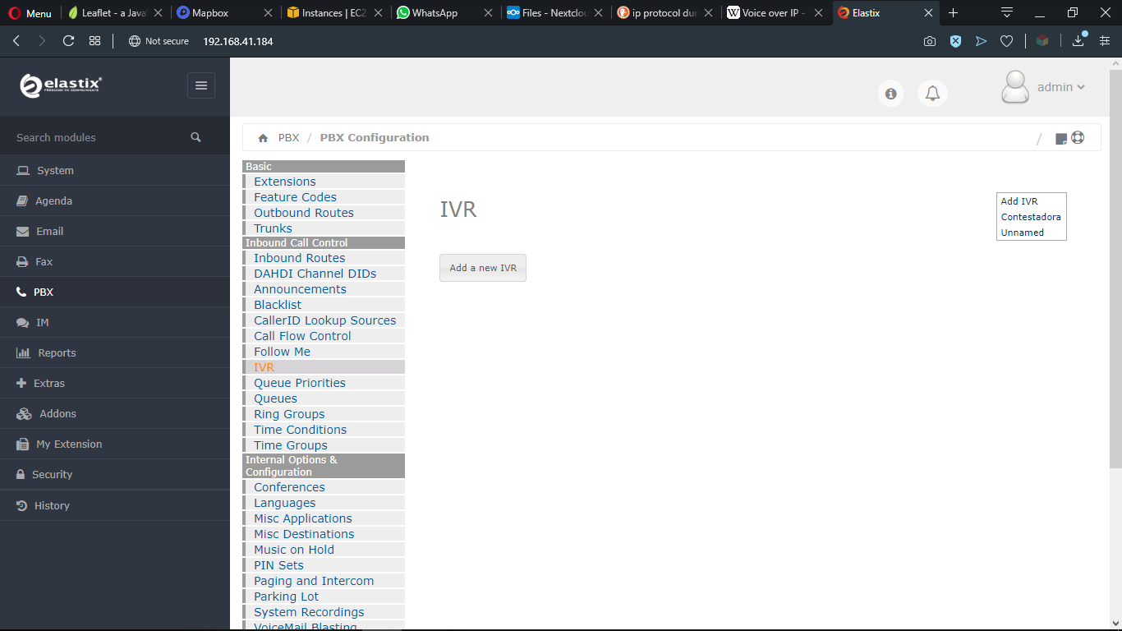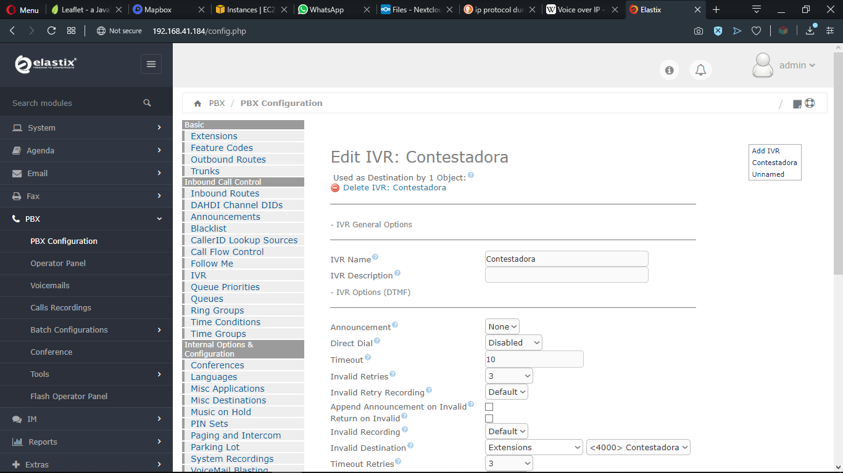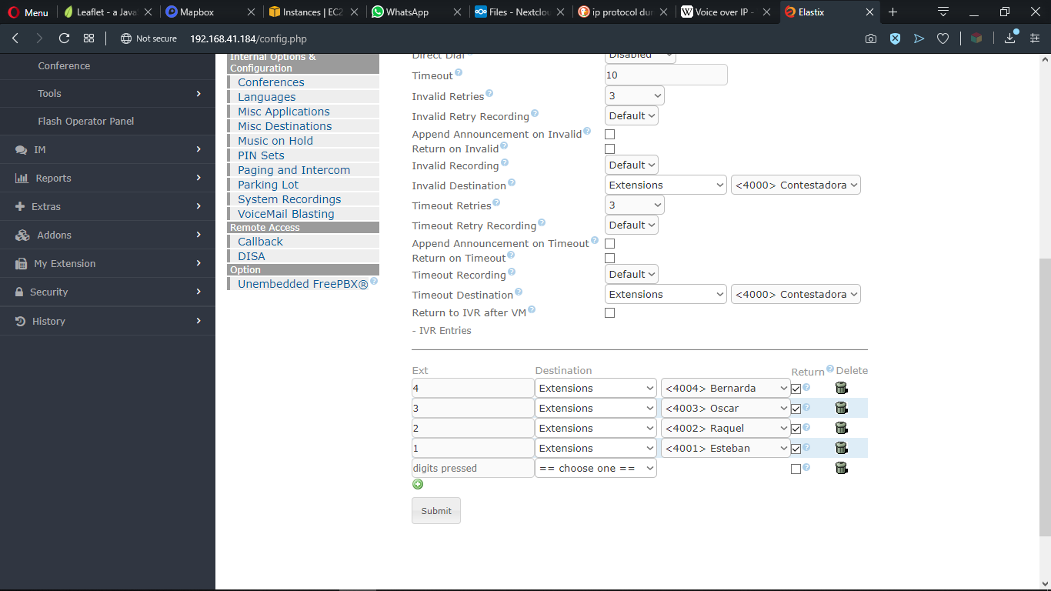

2.Graba un mensaje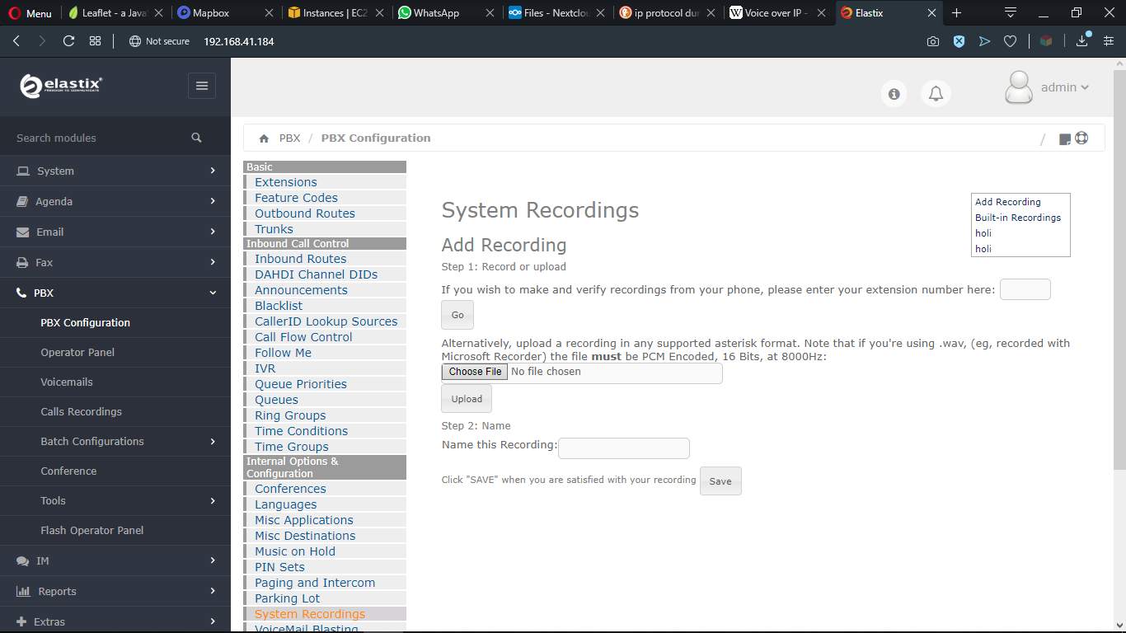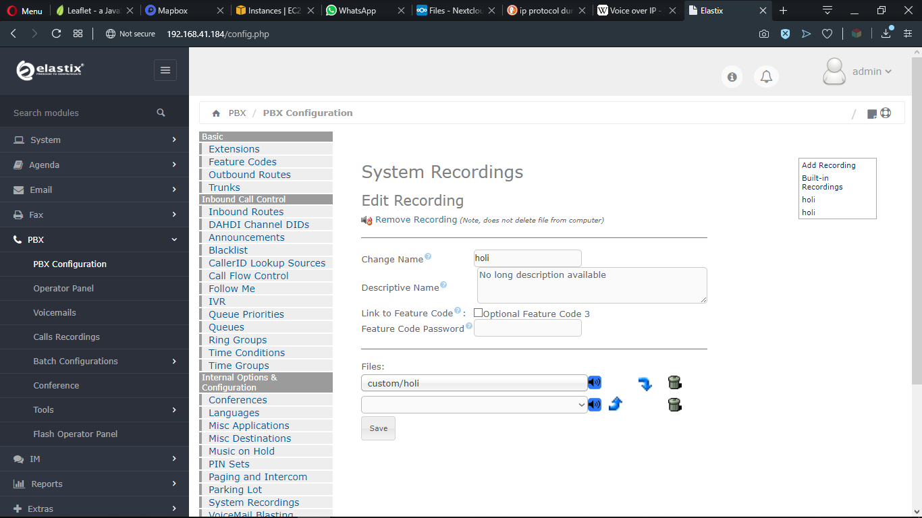

7. ¿Cuál es el proceso de creación de una troncal SIP para la comunicación de dos centrales? Explica mediante las capturas realizadas

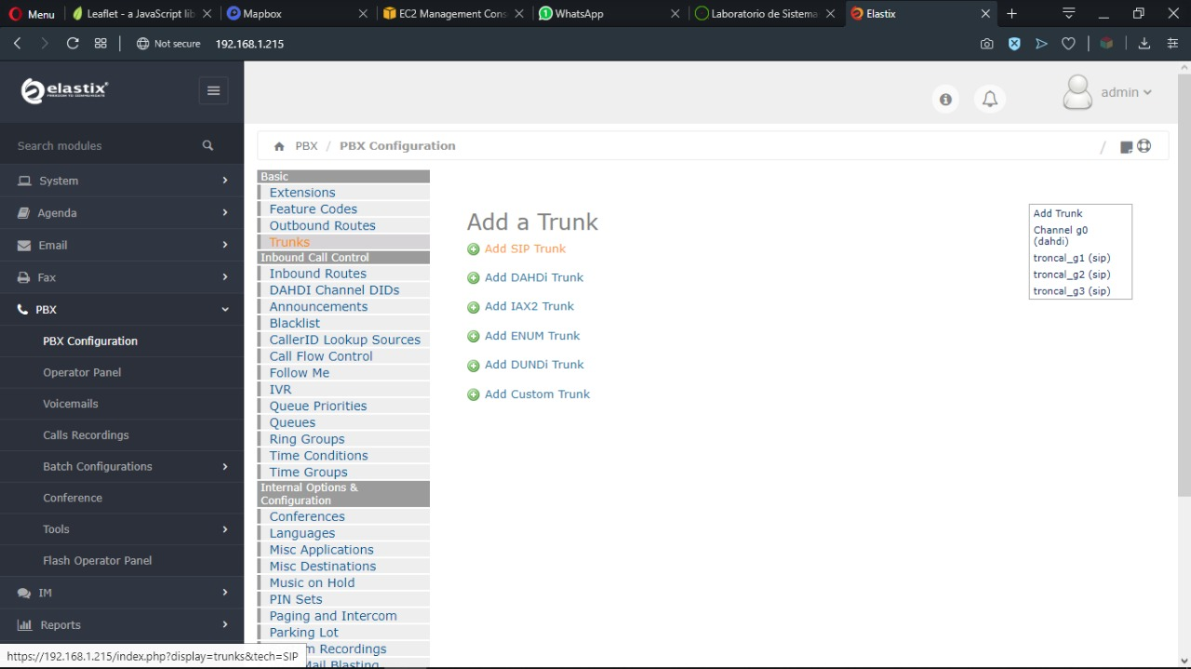

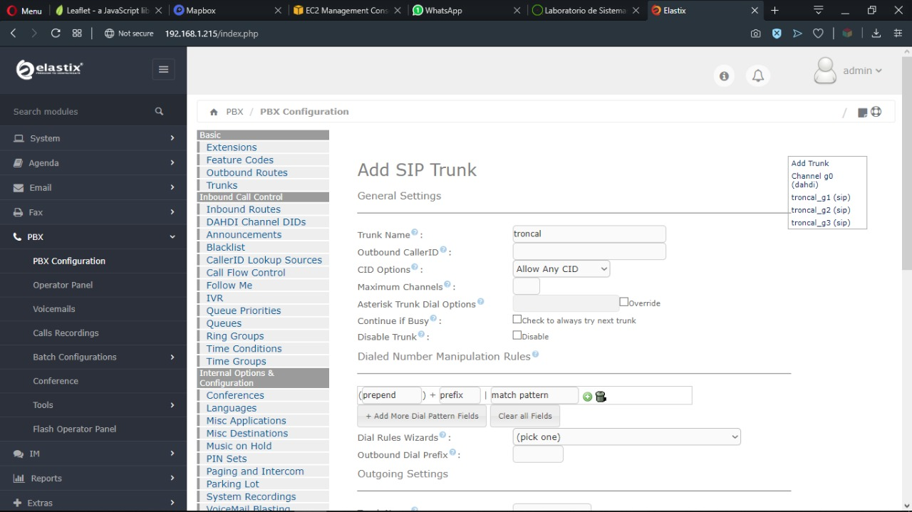

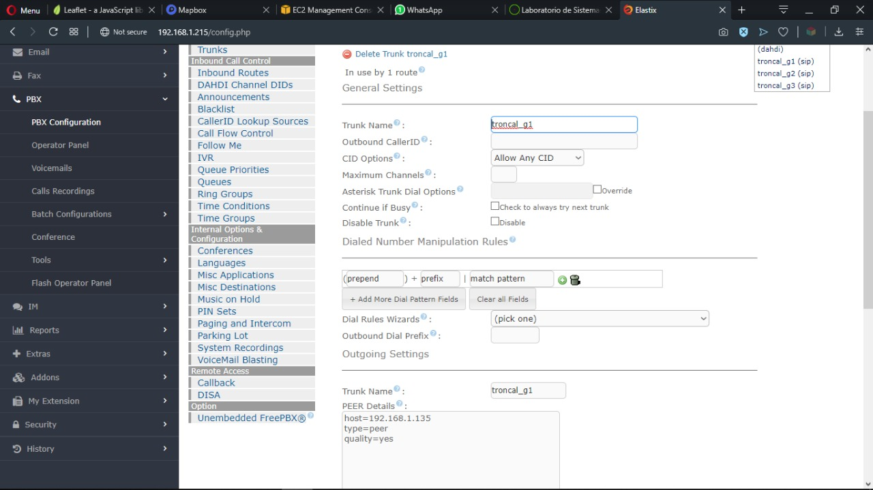

8. ¿Cómo funciona el protocolo SIP en una llamada? Explica mediante capturas de Wireshark

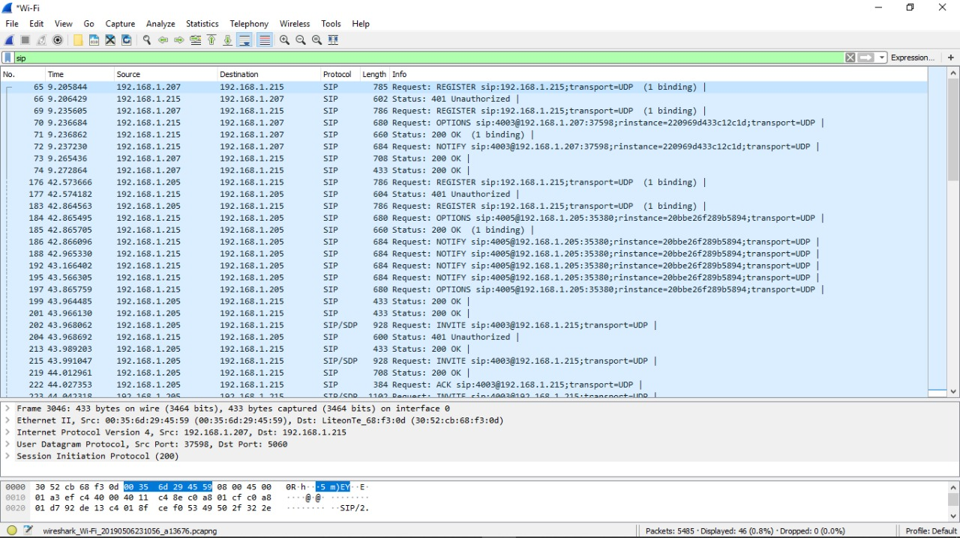

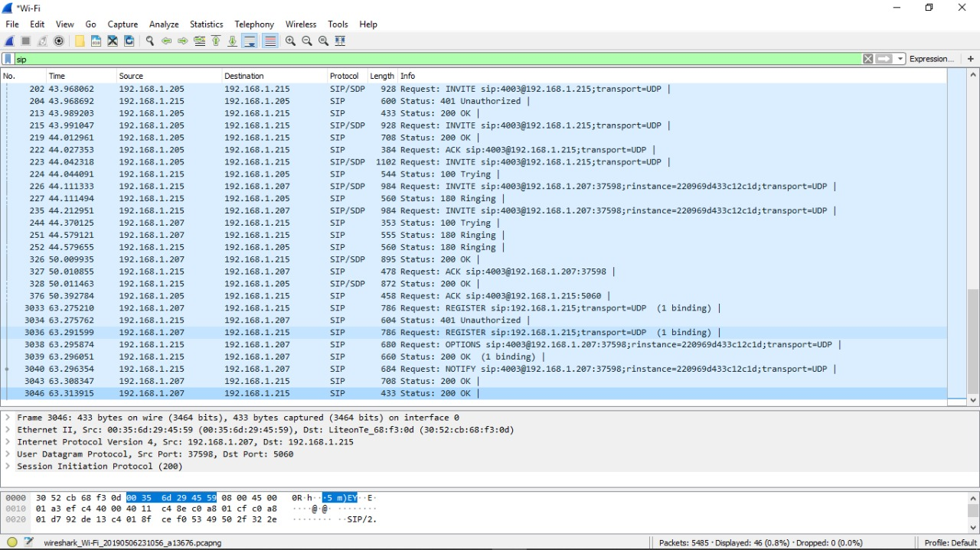

9. ¿Cómo funciona el protocolo IP mediante una llamada? Explica mediante capturas de Wireshark

10. ¿Durante el proceso de comunicación de dos extensiones de centrales diferentes, cómo se da todo el proceso de comunicación? (Explica mediante capturas de wireshark, desde el proceso de establecimiento de la llamada, el intercambio de información, el proceso de comunicación y la finalización de la llamada)